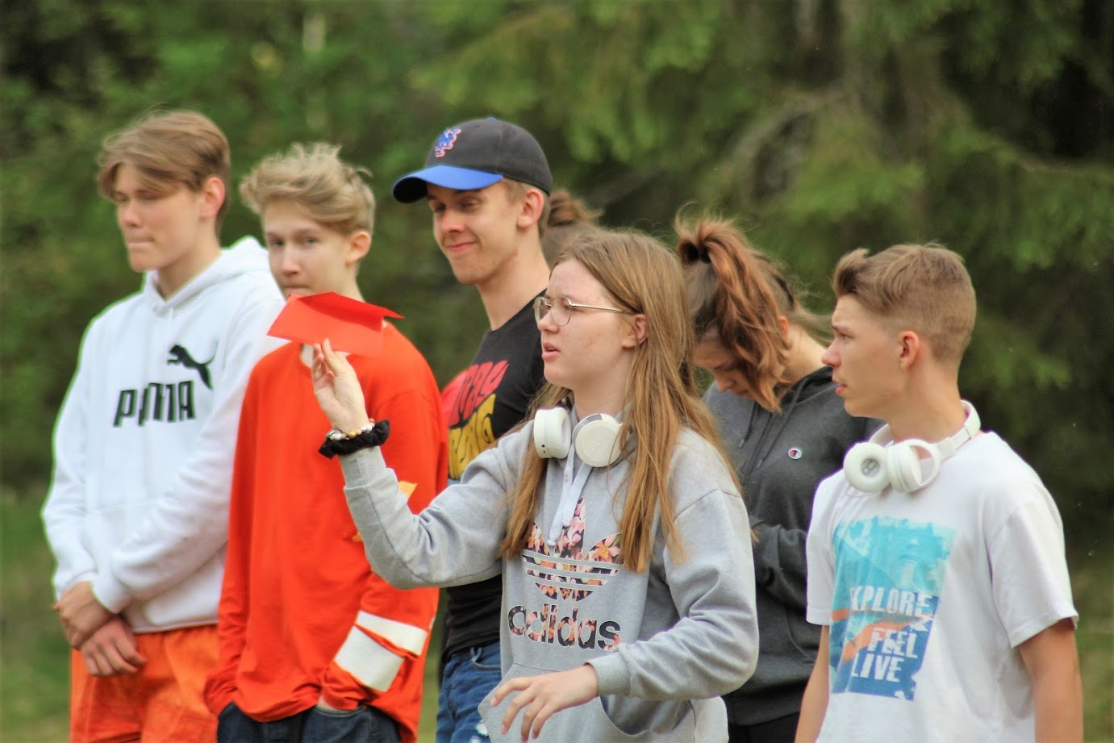
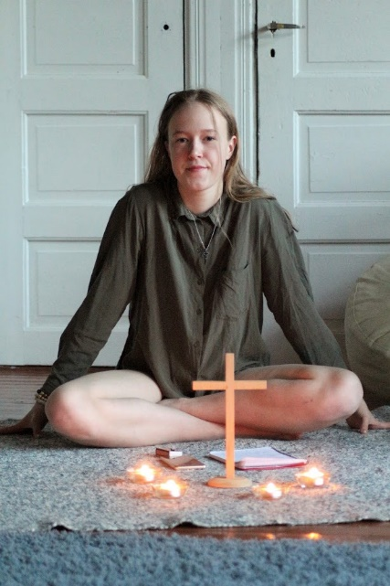
Tervetuloa Satelliittirippikoululaiseksi Järvenpään seurakuntaan 2021!

Käyt rippikoulusi muualla kuin Järvenpään seurakunnan järjestämänä. Kuitenkin on tärkeää osallistua oman seurakunnan tapahtumiin. Tässä kirjeessä on päivämäärät, joissa sinun tulee olla paikalla, jotta saat kotiseurakuntajakson suoritettua.

Mikäli sinun on mahdotonta päästä johonkin ennakkotapaamisista, ilmoita siitä etukäteen ohjaajalle (muista viestissä laittaa oma nimesi ja merkintä, että olet tässä satelliittiryhmässä) ja sovi, miten korvaat tapaamisen! Kevätjakson lopussa saat todistuksen suoritetusta ennakkojaksosta, jonka voit viedä oman rippikoulusi ohjaajille. Lomake on tämän kirjeen liitteenä. Täytäthän sen omilla tiedoillasi ensimmäiseen tapaamiseen valmiiksi. Järvenpään seurakunta lahjoittaa sinulle myös Raamatun.

Kokoonnumme ennen kaikkia tapaamisia ulkona seurakuntatalon edessä yläpihalla ja menemme tapahtumiin ryhmänä.

- Ensimmäinen tapaaminen 8.2.2021 klo 17.-18. Seurakuntatalon edessä (Kirkkotie 1). Teams-tapaaminen, saat sähköpostia asiasta
- Messu 7.3.2020 klo 9.50 -11.30 kirkossa
- Ledi -teemapäivä 17.3.2021 klo 16-n. 17.15 Kirkonmäellä
- Rippikoulukaruselli 20.5.2021 klo 18.15-n. 19.15 Kirkonmäellä.
- Itsenäinen käynti
  - messussa (kirjeen liitteenä messukäyntilappu)
  - jossakin muussa Järvenpään (!) seurakunnan tapahtumassa. Pyydä kuittaus alla olevalle lapulle seurakunnan työntekijältä!

Antoisaa rippikoulukevättä!
Pinja Wallius, ohjaaja p. 045 6194952
Maria Puotiniemi, rippikoulupastori vs p 040 689 5299

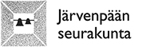

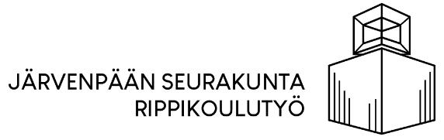

Satelliittirippikoulut 2021 / Järvenpään seurakunta

Olen käynyt Järvenpään seurakunnan jumalanpalveluksessa
______/_______ 2021
Messun teemana oli__________________________________
Tuttuja asioita jumalanpalveluksessa oli____________________________________
______________________________________________________________________________________________________________________________________________________________________________

Jumalanpalveluksessa ihmettelin__________________________________________
______________________________________________________________________________________________________________________________________________________________________________

Oma nimi__________________________________________________
Papin/muun työntekijän kuittaus_________________________________________

LEIKKAA TÄSTÄ--------------------------------------------------------------------------
Satelliittirippikoulut 2021
rippikoululaisen nimi _______________________________________________________________
tapahtuma, johon osallistuit ________________________________________________________________
paikka ja päivämäärä __________________________________________
työntekijän allekirjoitus ___________________________________________

